Экскурсия в библиотеку

Накануне праздника Дня защитника Отечества дети подготовительной группы вместе с педагогами посетили Атяшевскую модельную детскую библиотеку. Работники библиотеки радушно встретили ребят и предложили совершить увлекательное путешествие.
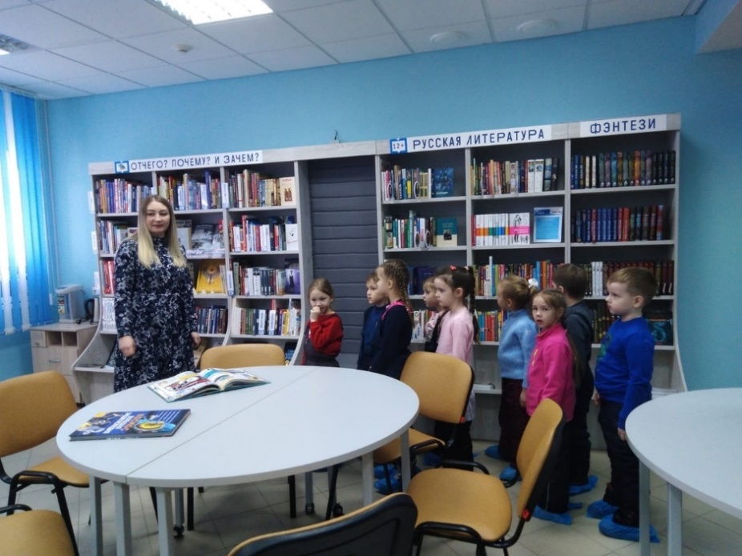
Библиотекарь Вдовина Ольга Викторовна ознакомила дошколят с площадками библиотеки, а затем рассказала детям об истории происхождения праздника. Свой рассказ она сопровождала показом слайдов.
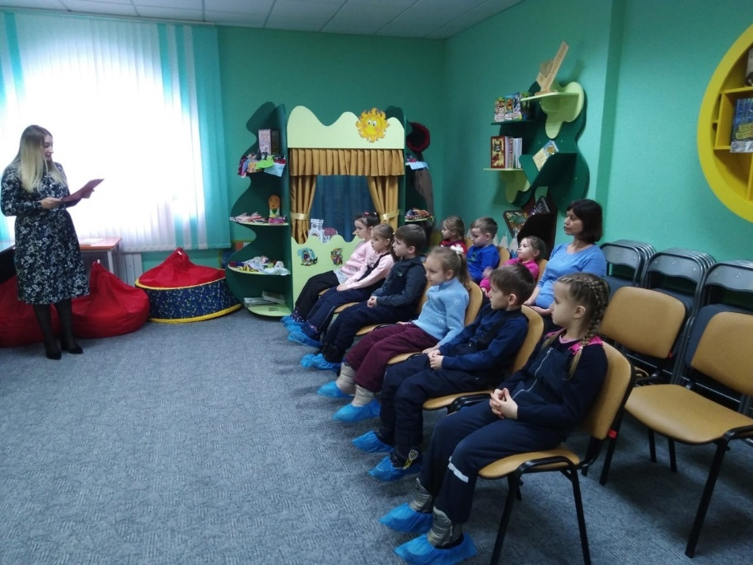
Для проверки силы, смекалки и ловкости будущим солдатам было предложено несколько конкурсов.

«Самый сильный»
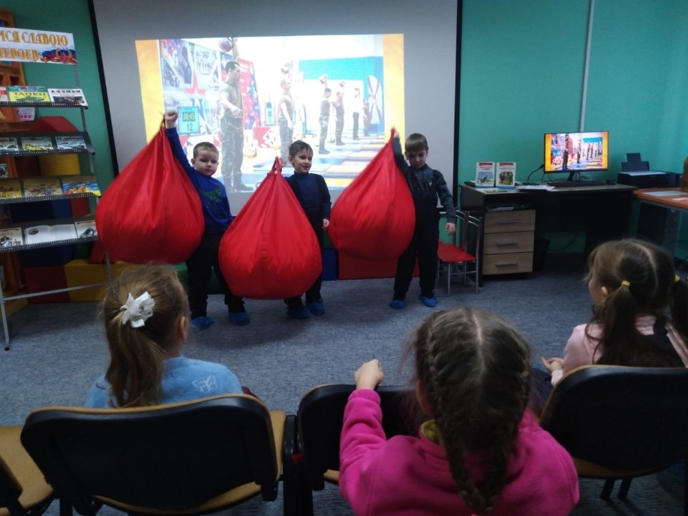
Завоевать титул «самого сильного» было нелегко, но очень почетно.

«Уходим в поход»
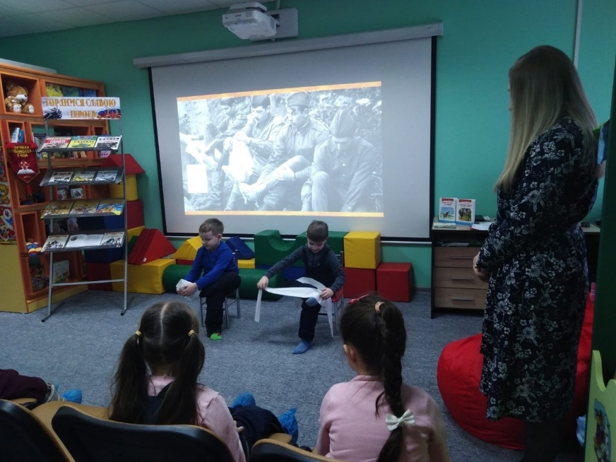

Чтобы подготовиться к походу, пришлось изрядно потрудиться…
«Дальний полет»
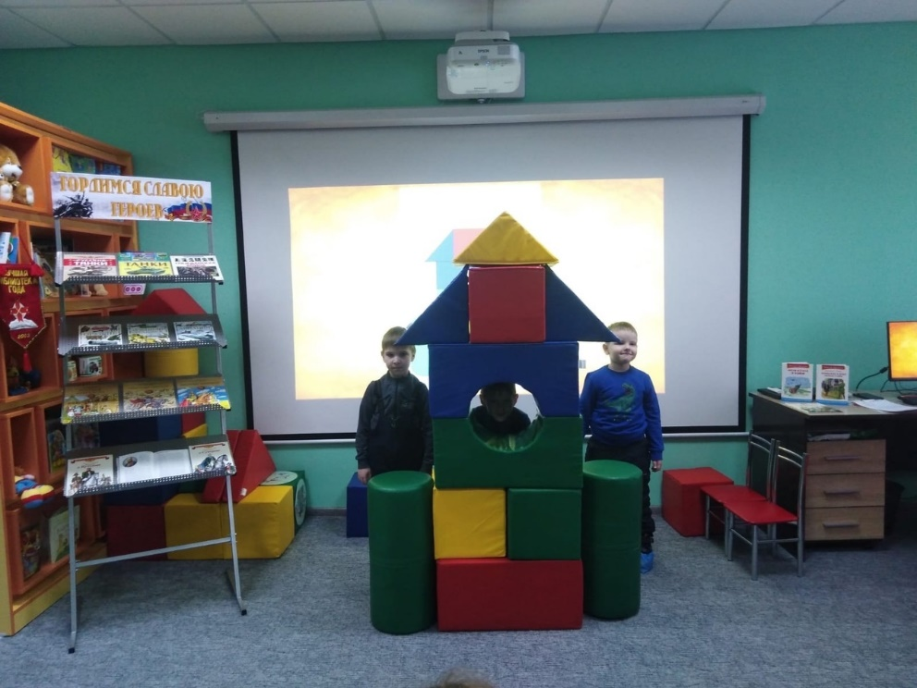
Совместными усилиями справились с постройкой ракеты по схеме.

«Раненый солдат»
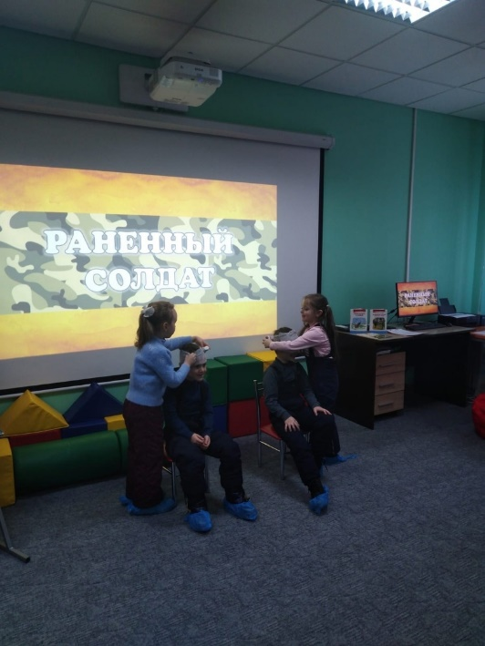

Победу одержала участница, которая быстрее и аккуратнее забинтовала «рану».
Наряду с этим, вниманию детей была представлена книжная выставка «Гордимся славою героев". Здесь расположились произведения писателей и поэтов, в которых отражены исторические события, связанные с именами великих личностей.
В своей беседе Ольга Викторовна упомянула о детском писателе Сергее Петровиче Алексееве. Историческое прошлое нашей Родины стало основной темой его творчества.
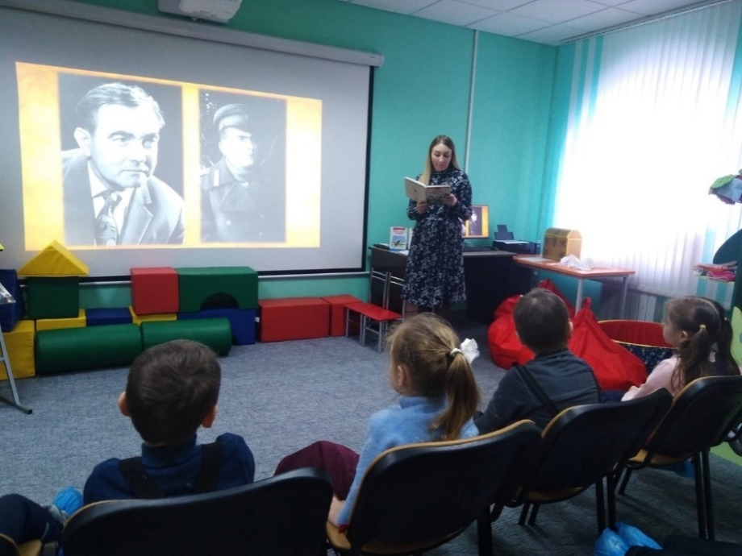
В конце путешествия каждый участник получил сладкий подарок.
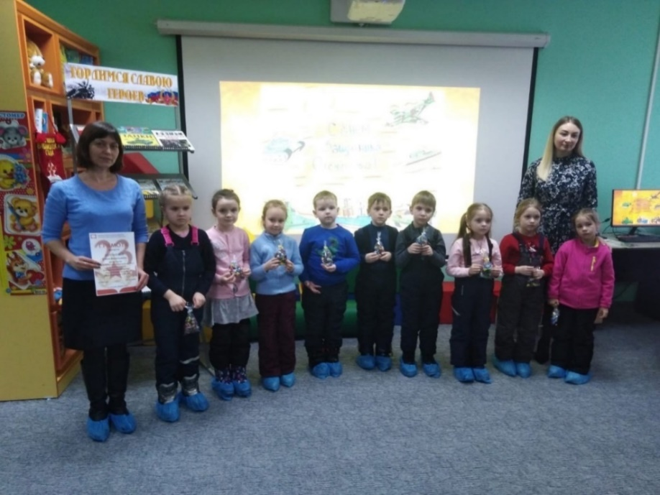

Мы поблагодарили работников библиотеки за очень познавательную и увлекательную встречу!

